LOGBOEK OPDRACHTEN 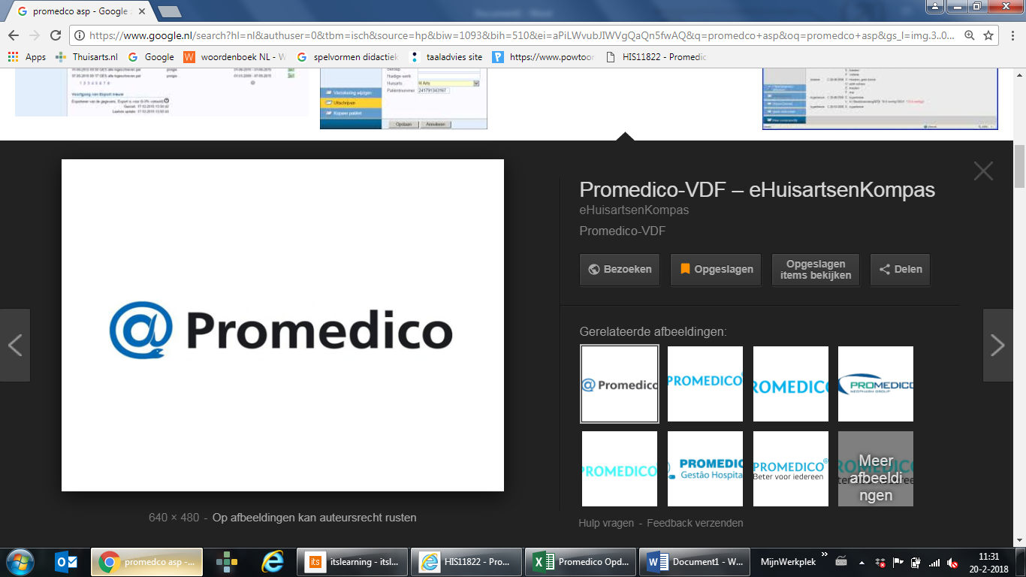

*Naam student:*

*Klas:*

*Promedico account:*